Panna cotta maïs, copeaux de foie gras et miettes de truffe
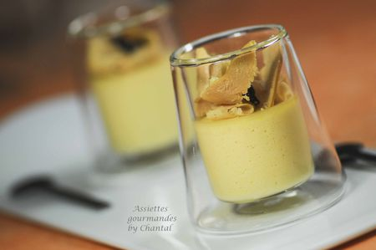
Ingrédients (pour 7 petites verrines en amuse-bouche):
1 boîte de maïs (285 g), 1 échalote, 20 cl de crème fleurette, 1 pincée de piment d'Espelette, 10 cl de bouillon de volaille, 1 feuille de gélatine.
Foie gras frais ou mi-cuit
1 petite truffe
fleur de sel
Préparation:
Préparer la panna cotta:
Immerger la feuille de gélatine dans un saladier d'eau glacée.
Verser le maïs et l'échalote dans un blender; ajouter la crème et mixer finement. Ajouter le piment d'Espelette, rectifier éventuellement l'assaisonnement.
Faire chauffer le bouillon de volaille, dissoudre la feuille de gélatine et verser dans la purée de maïs.
Passer au tamis et verser dans les ramequins en remplissant jusqu'au 3/4.
Laisser prendre et placer au frigo.
Placer le foie gras au congélateur pendant une heure afin de faciliter la découpe des copeaux.
Prélever de fins copeaux à l'aide d'un économe ou d'un rasoir à légumes. Déposer ces copeaux sur les panna cotta, ajouter la fleur de sel et quelques lamelles de truffes.
Assiettes Gourmandes
http://assiettesduchef.canalblog.com
assiettes.gourmandes@yahoo.fr

